新創企業為何活不下去？
2015-01-21 天下雜誌 565期作者：李立心
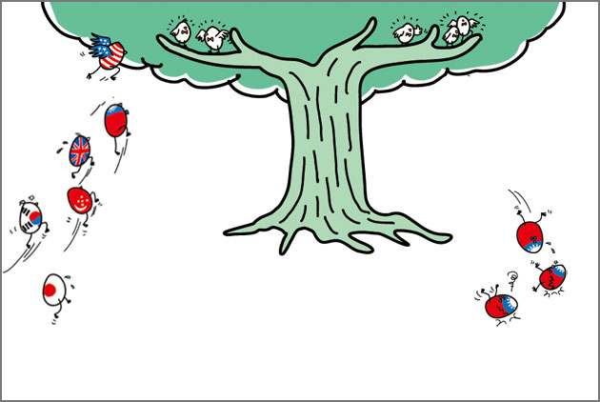圖片來源：江小A
當政府、學校、年輕人鋪天蓋地瘋創業，台灣的新創企業卻常撐不到五年就宣布陣亡，造成台灣企業和人口一樣逐漸老化。「創業維艱，守成不易」，什麼是讓創意與創新成長的關鍵？
「我大學就在想，為什麼不能『以才會友』？」江前緯笑著回憶創業的動心起念。
二十六歲的江前緯，台大社會系畢業，在科技公司做了八個月的業務便毅然辭職，放棄一年七十萬台幣高薪，只為了讓大學時的創意落地生根。
為了讓有心要跨領域學習的人不必花大錢補習，江前緯和好友一起打造「Skillhopping技能交換學習平台」，利用社群概念，媒合想交換才藝的網友。
近來，像江前緯一樣懷抱理想，選擇走不一樣的路的有志青年愈來愈多了。在全球，新創事業被公認是創造就業、引入經濟活水的最佳方式。在台灣，政府、學校、年輕世代瘋創業，然而，每天早上叫醒有志青年的不只是夢想，還有如影隨形的失敗陰影。
新創企業如何活下去，不是個別創業者的問題，更是台灣悶經濟的重要解方。
台灣人愛創業，失敗率也高
全球創業觀察（GEM）最新年度報告指出，台灣參與新創事業的工作人口比例高達八．二％，僅次於美國，幾乎是日本、韓國的兩倍。但受歇業影響的人數佔工作人口比例卻高於美國。（見表現象1）
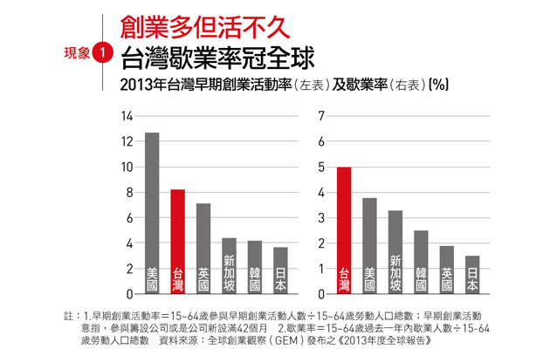
過去十年，台灣創業率與歇業率的差距，始終無法回到一九九五年以前的五個百分點以上（見表現象2）。主要理由就是，創業率下滑的同時，公司歇業率卻攀升。
中研院社會學研究所副研究員林宗弘進一步發現，新創企業是歇業的高風險群。
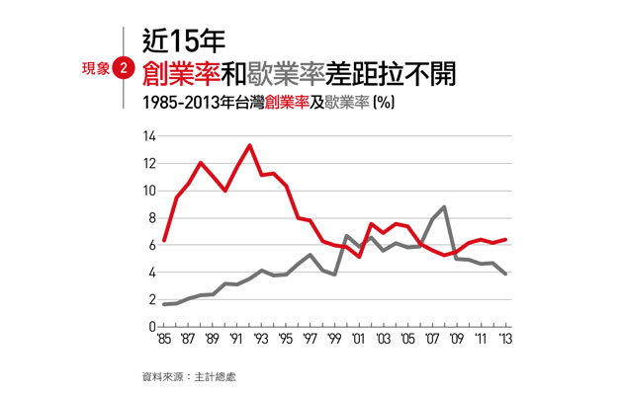
他指出，九○年代初期，新創企業和現存企業的資本額相去不遠。
但從九六年開始，現存企業的平均資本額就不斷拉高，去年直逼三千四百萬元，新創企業和歇業企業的資本額卻在五百萬元上下（見表現象4）。「現在存活下來的企業都是資本額比較大的企業，新創企業就是倒的那一批，」林宗弘解讀。
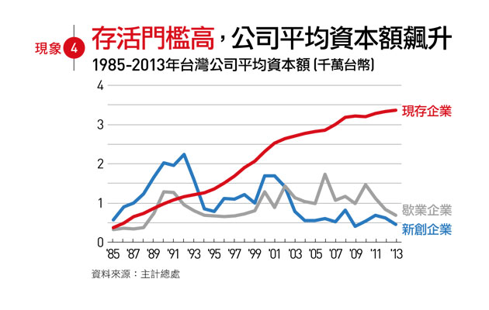
另一個佐證是，台灣未滿五年的企業佔比明顯下滑，超過二十年的企業佔比則不斷上升。（見表現象3）
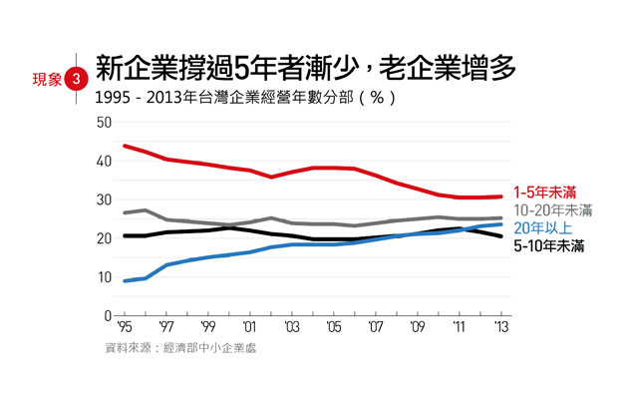
新創事業夭折，老企業續存，造成台灣企業和人口一樣逐漸老化。
台灣新創企業夭折率為什麼高？是法規大環境、人才視野，到文化民情三方交雜的結果。
病因一：法規僵化，限縮資金彈性
台灣股權結構彈性不足，讓創業者不易取得資金。而在眾多法令中，最令創業團隊與投資人頭痛的就數「股票面額」。
我國「公司法」明訂，公司每張股票價錢必須一致。這讓擁有技術卻沒有錢的知識型企業，常覺得不平。
在英美沒有面額制度。譬如，一個資本額一百萬元的企業，擁有技術的創業團隊自己雖然只出十萬元，但它可以發行每張一元的股票給自己，而賣給投資人每張十元的股票。如此一來，即使投資人出資九十萬元，還是只有四七％的股權。
但在台灣，若原本持有百分之百股權的創業團隊出資十萬元，而後投資人出資九十萬元，創業團隊的股權就會被稀釋到一○％。
美國從二十世紀初就採用無面額制，日本則在二○○一年後全面採行。就連長年採用面額制的香港，也在二○一四年三月宣布廢除，讓企業籌資的彈性更大。
除了面額限制，台灣法規對特別股、可轉換公司債發行也多有限制，更限縮了小公司的籌資管道。
「（在台灣）有錢人是大爺，台灣的習慣和法制沒有保障創辦人，」生態綠共同創辦人余宛如無奈地說。為了不要因為股權被稀釋而失去經營權，她曾忍痛推掉送上門的資金。
余宛如直言，資金是子彈，外國企業能做大，就是因為資本化程度好，一創業就有資金。台灣資金募集綁手綁腳，很難鼓勵創業。
矽谷知名創業育成加速器「500 Startups」駐台創業家程希瑾也說，台灣法規複雜，會讓設在台灣的新創公司很難取得國外投資。
國發會產業發展處處長詹方冠坦言，台灣法制亟需調整，但卻對於冗長的修法程序無能為力。
主管「公司法」的經濟部，不願修改函釋，堅持要經過立法院修法是主因。國發會法制協調中心科長吳家林義憤填膺地拿出研究報告說，其實特別股和可轉換公司債的規定，根本是十三年前經濟部函釋的結果。「法律沒有規定不可以，是它解釋不可以，函釋的位階居然可以限制法律，」他點名經濟部不願意修改早年立下的函釋，反而選擇成本高的修法途徑。
修改函釋最快只要一週，一個月內就能公布，修法卻得等三年。
經濟部商業司副司長陳秘順堅稱，經濟部對「公司法」的解釋沒有問題。「制度上的設計就是如此，跟函釋沒有關係，」他說。
陳秘順進一步指出，他理解新創事業的考量，但修改法規會影響到其他業者，必須較為慎重。
病因二：國際視野不足，開拓市場難
然而，即使順利鬆綁法規，自己沒有兩把刷子，錢也未必會到位。
近年來，台灣創業團隊逐漸打出知名度，吸引不少國際創投來台看案子。今年，美國的紅杉資本在台灣投下第一案，矽谷創業加速器500 Startups也在台灣駐點。
但它們卻看見台灣創業者的缺陷。程希瑾觀察，有些台灣創業者對自己的產業其實不夠了解。她解釋，國外創投對各產業都看重不同的指標，例如，電子商務的重點是註冊用戶數、下單人數等。台灣創業家要多了解國外創投評估公司價值的方式，才能讓溝通更順暢。
和國際溝通的能力，也是小企業走出台灣的必備條件。
「市場太小是假議題，收錢可以用國際支付系統，物流也已經解決，問題是你有沒有對國外市場溝通的能力，」聖洋科技（caca-Fly）共同創辦人暨台科大兼任助理教授楊志偉直言。
與國外市場溝通的能力，說起來容易，做起來難。
Skillhopping創辦人江前緯就坦言，團隊中有留學歐美的成員，一開始也以歐美市場為終極目標。但和創投對談時，意識到自己想推廣的社群網站，光是要把語言說得道地就很不容易，遑論要跨過文化差異。兩大隔閡拉高行銷、使用者介面設計的門檻，團隊在評估後決定先從亞洲市場做起。
病因三：台灣家庭不鼓勵冒險
長期而言，要讓更多新創業者浮上檯面、讓既有團隊生存，除了硬體資源，還需要社會氣氛的鼓舞。
每個台灣創業家的背後，往往都有一段和親友爭論的心酸故事。去年初，江前緯放棄高薪，全職創業，引發家中冷戰。
「也不能說他們什麼，只是想法不一樣，」江前緯願意體諒，雖然隨著團隊做出成績，雙方逐漸和解，但初期總難免煩躁。
楊志偉透露，曾有團隊成員在創業初期跳槽聯發科。原因就是「媽媽會念、老婆會念、貸款比較好辦啊！」他直率地道出許多創業者心中的牽掛。
只要家長持續堅持小孩應選擇安穩的公務員生活，社會就少了一點創新的可能。
政大科技管理與智慧財產研究所教授溫肇東指出，台灣父母往往連孩子的想法都沒聽，就說不可能，是形塑創業氛圍的阻礙。
溫肇東的兒子今年離開安穩的資策會，踏上創業之路。問他如何突破心理障礙？他直言，跟上一代創業往往是為了生計不同，這一代父母應該想的是，如何讓自己的下一代替社會創造更高的價值。
如果不創造高一點的價值，「台灣現在還有安定的生活嗎？如果你只是奉公守法，為社會創造的價值就很小。每一代有每一代想成就的自我，」溫肇東語重心長。
法規如何改、如何搭起和國際的橋梁，進而逐步活絡國內創業氛圍，讓創意扎根、讓創新成長？行政院副院長張善政、cacaFly（臉書台灣廣告代理）共同創辦人楊志偉，提出以下解方：
● 行政院副院長張善政：開放網路募資 即刻上路
● CacaFly共同創辦人楊志偉：用豪宅稅來投資新創事業
⊙動畫影音／90秒看真相 為什麼在台灣創業好難？

